2021

Moreno Danen & Flavio Schoute

Technova College

26-4-2021



Customer Project

|  |  |  |
| --- | --- | --- |
| **Versie beheer** | | |
| **Datum:** | **Versie nummer:** | **Aanpassingen:** |
| 17 – 9 - 2021 | 1.0.0 | PvE, Projectplan en alle notulen opgenomen (Gesprek 1 en 2) |
| 23 – 9 - 2021 | 1.0.1 | In het projectplan de planning aangepast op basis van de user story’s |
| 24 – 9 - 2021 | 1.1.1 | FO, TO, bereid realisatie voor en alle notulen opgenomen (Gesprek 3) |
|  |  |  |
|  |  |  |
|  |  |  |
|  |  |  |

Inhoud

Programma van Eisen 4

Toelichting opdracht: 4

Functionele eisen: 4

Technische eisen: 4

Gebruiksvriendelijke eisen: 4

Randvoorwaarden: 4

Projecttplan 5

Projectdoelstelling: 5

Projectactiviteiten: 5

Activiteiten: 5

Middelen: 6

Projectmethode: 6

Organisatie van de opdracht: 6

Planning: 7

functioneel ontwerp 9

Product backlog 9

Use case diagram 10

Activity diagram 11

Wireframes 11

Technisch ontwerp 19

ERD 19

Data dictionary 20

Directorystructuur 20

Gebruikte bibliotheken 21

Klasse diagram 21

Inrichting van de webomgeving bij de hosting 21

Codeafspraken 22

Voorbereiding realisatie 23

Benodigde software 23

Benodige hardware 23

Ontwikkeling omgeving inrichten en testen 26

Testplan 27

Gebrruiksvriendelijke test 27

Functionele test 27

Notulen 27

Gesprek 1 27

Gesprek 2 27

Gesprek 3 28

# Programma van Eisen

## Toelichting opdracht:

De opdracht is website te bouwen waar docenten goed kunnen detecteren wat de toestand is van de studenten, omdat het huidige systeem ItsLearning minder goed werkt. De opdrachtgever wilde er graag een nieuw systeem bij. Hierbij is het belangrijk dat de website er vriendelijk uitziet, de website goed beveiligd is en getest.

## Functionele eisen:

* De gebruikers moet kunnen inloggen en uitloggen
* De beheerder moet leerlingen uit een CSV-bestand kunnen importen
* De beheerder kan docenten- en studentenaccounts beheren: een overzicht bekijken, accounts aanmaken, wijzingen en verwijderen
* De beheerder kan pagina met statistieken bekijken
* De gebruiker moet kunnen registeren met hun schoolemail
* De gebruiker krijgt een foutmelding als die verkeerd inlogt

## Technische eisen:

* De website moet gebouwd zijn HTML en CSS, PHP en JS
  + OOP en DRY
* De website moet gebruik maken van een CSS framework en een PHP framework
* De website moet veilig tegen SQL Injecties zijn
* De website maakt gebruik van versleutelde wachtwoorden
* De website heeft een database koppeling (MySQL)
* De website heeft verschillende rollen, iedere rol komt na het inloggen op een eigen pagina
* Studenten kunnen alleen met hun schoolemail registeren
* Docenten worden aangemaakt door een beheerder
* De database is gevuld met neppe data
* Er is één super beheerder die alles kan
* Statistieken pagina maakt gebruik van diagrammen van Google Charts

## Gebruiksvriendelijke eisen:

* De website heeft een gebruiksvriendelijke interface
  + De knoppen, teksten staan op een logische plek, het is makkelijk te navigeren
* Goed geteste website
  + De functionaliteiten die de gebruiker verwacht naar behoren werken

## Randvoorwaarden:

* Standaard CSV leerlingen bestand aangeleverd
  + Naam, achternaam en email en wachtwoord

# Projecttplan

## Projectdoelstelling:

Het doel van de applicatie is goed kunnen detecteren wat de toestand is van de student. Waarom? Dat omdat het huidige systeem van ItsLearning minder goed kunnen detecteren wat het de toestand van de student is.

Het doel voor het project is om:

* Systeem te ontwikkelen waar docenten de studenten kunnen gaan volgen. Hoe het met de student gaat

## Projectactiviteiten:

### Activiteiten:

* Documentatie
* Product realiseren
  + Front-end developen
  + Backend developen
  + Database
* Testen
  + Sprint review
  + Acceptatie test
* Opleveren
  + Presenteren
* Wekelijks gesprek met de klant
  + Agenda
  + Notulen

### Middelen:

Er zijn een aantal middelen nodig:

Om te beginnen hebben wij Word nodig voor het schrijven de documentatie. Verder is er een IDE nodig om de website te kunnen ontwikkelen, wij gebruiken PHPStorm of Visual Studio Code. Er moet een database draaien dit doen we door gebruik te maken XAMPP. Voor de Wireframe gebruiken wij Balsamiq en scrumboard is online, wij gebruiken hiervoor Trello.

**Wat is er nodig om het project op de juiste wijze af te ronden:**

Goede heldere communicatie tussen de ontwikkelaars en de klant en de website is goed getest met alle eisen die gesteld werden.

**Menskracht:**

Twee developers

**Expertise:**

We hebben kennis nodig van HTML, CSS, Javascript, PHP en databases. Verder hebben wij kennis nodig van het framework Laravel wat wij gaan gebruiken.

**Apparatuur:**

Een laptop is in principe goed maar een tweede beeldscherm zou wel handig zijn.

**Geld:**

N.v.t.

## Projectmethode:

De ontwikkelmethode die gebruikt wordt in dit project heet Scrum. Scrum heeft een cyclisch proces waarbij na elke cyclus een werkend product ontstaan of het product toevoegde functionaliteit krijgt. Na elke (ontwikkel)cyclus (sprint) wordt de functionaliteit van het product bekeken en verder ontwikkeld.

## Organisatie van de opdracht:

De opdrachtgever is Dhr. Leunissen. Het projectteam bestaat uit twee personen: Moreno Danen en Flavio Schoute. Het Trello bord staat online zodat iedereen duidelijk kan zien wat er allemaal gedaan moet worden. De rollen zijn simpel, zowel Moreno en Flavio schrijven de documentatie en ontwikkelen de applicatie. Moreno doet grotendeels het front-end en Flavio doet het backend gedeelte. De database maken wij samen. De rol van Leunissen is opdrachtgever hij zal voornamelijk feedback geven wat er beter kan.

De link naar het Trello bord:

https://trello.com/invite/b/HctQI8CD/291627024a06ae8c82cc95de32a3fe26/customerproject

## Planning:

**Voorbereidingen:**

|  |  |  |  |
| --- | --- | --- | --- |
| **Activiteit:** | **Datum:** | **Wat is er af:** | **Betrokkenen:** |
| Documentatie | 16 – 9 - 2021 | PvE en het projectplan | Moreno Danen & Flavio Schoute & Dhr. Leunissen |
| Documentatie | 23 – 9 - 2021 | FO, TO en bereid realisatie en het testplan | Moreno Danen & Flavio Schoute & Dhr. Leunissen |
| Documentatie | 24 – 9 - 2021 | Test plan | Moreno Danen & Flavio Schoute & Dhr. Leunissen |

**Sprint 1:**

|  |  |  |  |
| --- | --- | --- | --- |
| **Activiteit:** | **Datum:** | **Wat is er af:** | **Betrokkenen:** |
| Programmeren | 27– 9 – 2021 | De gebruiker krijgt een foutmeldingen als die verkeerd inlogt | Flavio Schoute |
| Programmeren | 28 – 9 - 2021 | De beheerder accounts kan aanmaken (studenten en docenten) | Moreno Danen |
| Programmeren | 29 – 9 - 2021 | De beheerder kan CSV-bestanden van leerlingen importeren | Flavio Schoute |
| Testen | 30 – 10 - 2021 | Alle functionaliteiten van sprint 1 zijn getest en werken en worden opgeleverd | Moreno Danen & Flavio Schoute |
| Review | 1 – 10 - 2021 | Retrospectieve | Moreno Danen & Flavio Schoute & Dhr. Leunissen |

**Sprint 2:**

|  |  |  |  |
| --- | --- | --- | --- |
| **Activiteit:** | **Datum:** | **Wat is er af:** | **Betrokkenen:** |
| Programmeren | 5 – 10 - 2021 | Studenten kunnen zich alleen registeren met hun schoolemail | Flavio Schoute |
| Programmeren | 5 – 10 - 2021 | Na het inloggen komt de gebruiker op zijn of haar aparte pagina afhankelijk van zijn of haar rol | Flavio Schoute |
| Programmeren | 6– 10 - 2021 | De beheerder kan d statistieken bekijken | Moreno Danen |
| Programmeren | 7 – 10 - 2021 | De overzicht pagina is af en de beheerder kan accounts wijzigen en verwijderen | Flavio Schoute & Moreno Danen |
| Testen | 7 – 10 - 2021 | Allee nieuwe functionaliteiten zijn getest | Moreno Danen & Flavio Schoute |
| Review | 8 – 10- 2021 | Retrospectieve | Moreno Danen & Flavio Schoute & Dhr. Leunissen |

# functioneel ontwerp

## Product backlog

|  |  |  |  |  |
| --- | --- | --- | --- | --- |
| **Productbacklog** | | | | |
| **Nummer** | **Rol** | **Wens** | **Waarom** | **Prioriteit** |
| 1 | Gebruiker | Wil kunnen inloggen | Omdat niet iedereen bij de gegevens moet kunnen | MUST |
| 2 | Gebruiker | Wil kunnen uitloggen | Zodat de gebruiker niet ingelogd blijft | MUST |
| 3 | Gebruiker | Moet kunnen registeren met hun schoolemail | Zodat leerlingen geregistreerd zijn en toetsen kunnen maken | MUST |
| 4 | Gebruiker | Moet een foutmelding krijgen als die verkeerd inlogt | Zodat hij/ zij weet dat de ingevoerde input niet goed is | MUST |
| 5 | Beheerder | Moet leerlingen uit een CSV-bestand kunnen importeren | Zodat gebruikers van het ene systeem makkelijk overgezet kunnen worden | MUST |
| 6 | Beheerder | Kan een pagina met statistieken bekijken | Zodat de beheerder de data kan analyseren wat eventueel beter kan | SCHOULD |
| 7 | Beheerder | Kan docenten- en studeten accounts beheren (overzicht bekijken) | Zodat de beheerder weet hoeveel gebruikers er zijn | MUST |
| 8 | Beheerder | Kan docenten- en studeten accounts beheren (accounts aanmaken) | Zodat als een gebruiker het niet lukt een beheerder het wel kan | MUST |
| 9 | Beheerder | Kan docenten- en studeten accounts beheren (wijzingen en verwijderen) | Als de gebruiker verkeerde data heeft ingevuld de beheerder het kan wijzigen en als de gebruiker het systeem niet meer gebruikt hij/ zij verwijderd wordt uit het systeem | MUST |

## Use case diagram

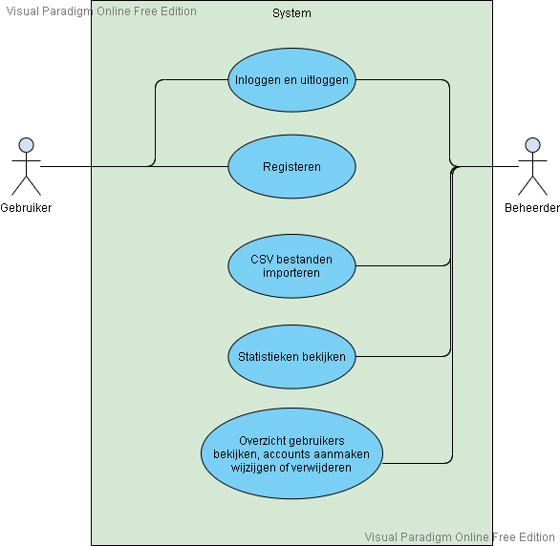

|  |  |
| --- | --- |
| Titel: | CSV-bestand importeren |
| Omschrijving: | De beheerder logt in, navigeert naar het CSV-bestanden importeren pagina en importeert het CSV-bestand. |
| Primaire Actor: | Beheerder |
| Overige Actors: | - |
| Precondities: | 1. De beheerder is ingelogd 2. De beheerder is op de het CSV-bestanden importeren pagina |
| Postcondities: | CSV-bestand met succes geïmporteerd en de leerlingen zijn toevoegt aan de database. |
| Succes-scenario: | 1. De beheerder logt in 2. De beheerder navigeert naar CSV-bestanden importen pagina 3. De beheerder importeer het CSV-bestand en klikt op importeren 4. Het CSV-bestand wordt uitgelezen 5. Het CSV-bestand is nu succesvol geïmporteerd en de leerlingen zijn toevoegt aan de database |
| Uitzonderingen: | 1. Het CSV-bestand wordt uitgelezen 2. Het bestand is niet goed, het kan niet worden verwerkt, de gebruiker krijgt een foutmelding |

## Activity diagram

Deze activity diagram laat de flow van de applicatie zijn.

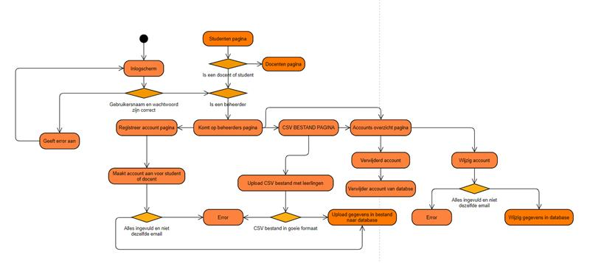

## Wireframes

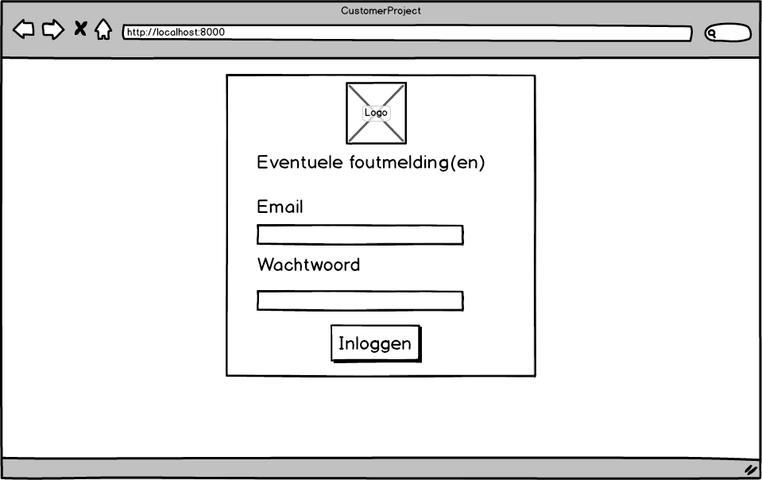

Dit is de pagina waar de gebruiker op komt als hij/ zij wil inloggen. Als de gebruiker met succes is ingelogd komt hij/zij op zijn/ haar eigen pagina terecht (afhankelijk van de rol van de gebruiker). Als de gebruiker verkeerde gegevens invult krijgt de gebruiker een foutmelding. **(US-1, US-5)**

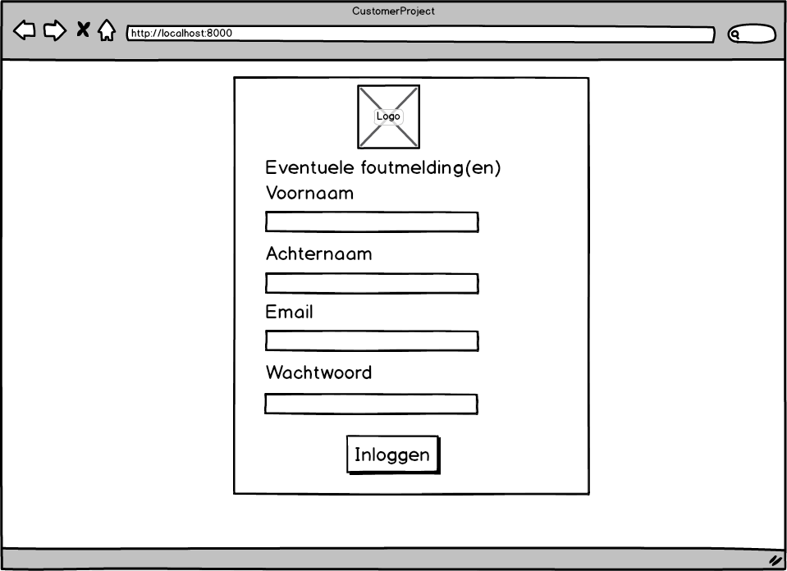Dit is de pagina waar de gebruiker op komt als hij/ zij wil registeren. De gebruiker moet verplicht met schoolemail registeren, gebruikt de gebruiker geen schoolemail dan komt er een foutmelding op het scherm. Lukt het registeren wel dan is de gebruiker geregistreerd. **(US-4)**

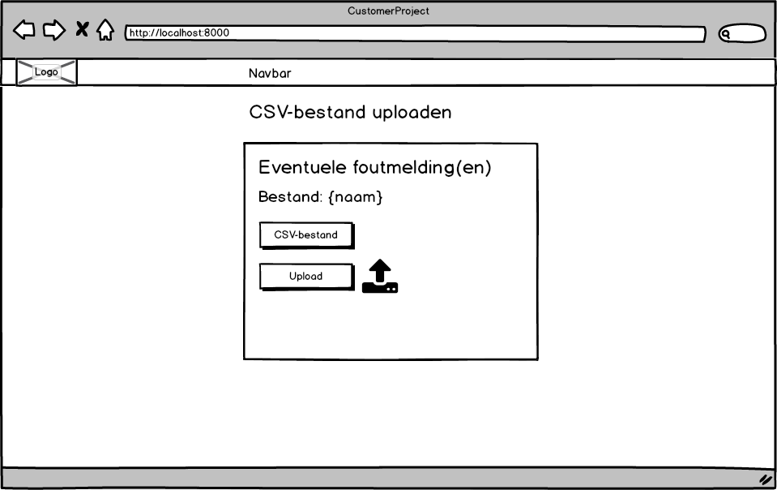Dit is de pagina waar de beheerder op komt als hij/ zij een CSV-bestand van leerlingen wil uploaden. Is format goed, dan is de upload geslaagd. Is het fout krijgt de beheerder een foutmelding. **(US-6)**

Hier zie statistieken van bijvoorbeeld studenten en docenten. Je kan zien of gemiddeld de cijfers goed zijn. Je kan er ook zien hoeveel gebruikers geregistreerd zijn en of er veel actieve gebruikers zijn per dag/maand. Je kan dus verschillende soorten statistieken bekijken. **(US-7)**

Dit is de pagina waar de gebruiker komt als hij/ zij is ingelogd. Elke gebruiker komt op zijn of haar aparte pagina afhankelijke van zijn/ haar rol. **(US-2, US-3)**

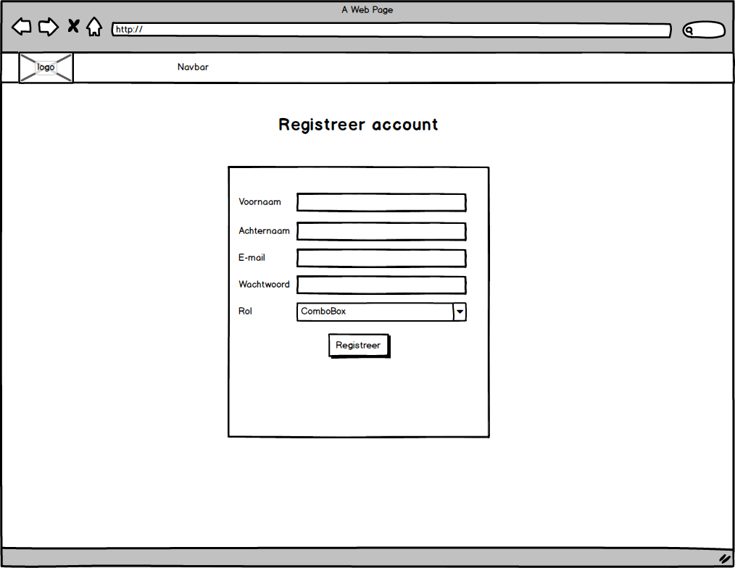

Dit is de pagina waar de beheerder een nieuwe gebruiker kan aanmaken. Bijvoorbeeld studenten, docenten en een nieuwe beheerder. De beheerder vult een paar gegevens in en de gebruiker wordt aangemaakt. **(US-9)**

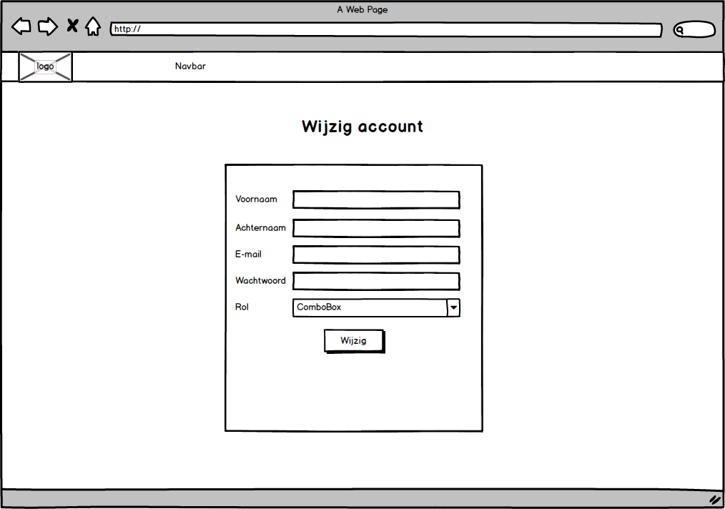

Dit is de pagina waar de beheerder op komt als hij/ zij een gebruiker wilt wijzigen. De oudde gevens blijven staan en de beheerder vult eventueel de nieuwe gegevens in. **(US-10)**

Hier kan de beheerder alle accounts zien. Of de beheerder kan deze wijzigen of verwijderen. **(US-10)**

# Technisch ontwerp

## ERD

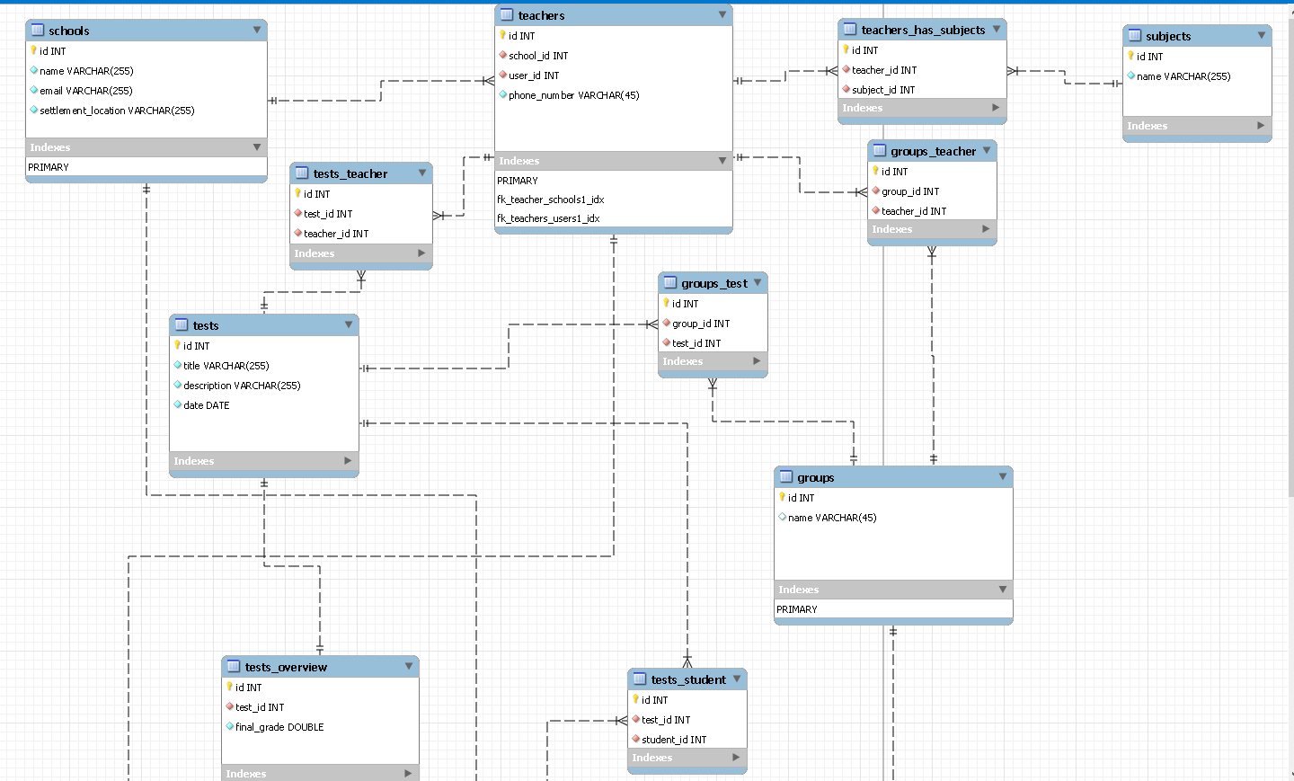

## Data dictionary

|  |  |  |  |  |  |  |  |  |
| --- | --- | --- | --- | --- | --- | --- | --- | --- |
| **Naam** | Groups | | | | | | | |
| **Definitie** | Groepen van de school | | | | | | | |
| **Attribuutnaam** | **Sleutel** | **Uniek** | **Verplicht** | **Automatisch ophogen** | **Type** | **Lengte** | **Toegstane**  **waardes** | **Omschrijving** |
| id | PK | YES | YES | YES | INT | - | - | id voor de groepen |
| Name | - | NO | YES | NO | VARCHAR | 45 | Groepnamen | De naam voor de groep |
| **Relatie** | Relation with groups_teacher and groups_test | | | | | | | |
| **R1** | 1 group kan meerder docenten hebben en meerdere studenten en of toetsen maar kan ook andersom | | | | | | | |

|  |  |  |  |  |  |  |  |  |
| --- | --- | --- | --- | --- | --- | --- | --- | --- |
| **Naam** | groups_teacher | | | | | | | |
| **Definitie** | Tussen tabel voor teacher en groepen | | | | | | | |
| **Attribuutnaam** | **Sleutel** | **Uniek** | **Verplicht** | **Automatisch ophogen** | **Type** | **Lengte** | **Toegstane**  **waardes** | **Omschrijving** |
| id | PK | YES | YES | YES | INT | - | - | id voor tussentabel |
| group_id | FK | NO | YES | NO | INT | - | Groep id | id van groep |
| teacher_id | FK | NO | YES | NO | INT | - | leraar id | id van leraar |
| **Relatie** | Relatie met groups en teachers | | | | | | | |
| **R1** | Je moet bij elke row moet je alles invullen zodat je weet welke groep welke leraar heeft | | | | | | | |

|  |  |  |  |  |  |  |  |  |
| --- | --- | --- | --- | --- | --- | --- | --- | --- |
| **Naam** | Groups_test | | | | | | | |
| **Definitie** | Een groep kan meerdere tests hebben en een test kan meerder groepen hebben | | | | | | | |
| **Attribuutnaam** | **Sleutel** | **Uniek** | **Verplicht** | **Automatisch ophogen** | **Type** | **Lengte** | **Toegstane**  **waardes** | **Omschrijving** |
| Id | PK | YES | YES | YES | INT | - | - | id voor tussentabel |
| Group_id | FK | NO | YES | NO | INT | - | Groep id | id van groep |
| Test_id | FK | NO | YES | NO | INT | - | Toets id | Id van een toets |
| **Relatie** | Relatie met groups en tests | | | | | | | |
| **R1** | In de table groups zit de PK van Group_id | | | | | | | |
| **R2** | In de table tests zit de PK van Test_id | | | | | | | |

|  |  |  |  |  |  |  |  |  |
| --- | --- | --- | --- | --- | --- | --- | --- | --- |
| **Naam** | roles | | | | | | | |
| **Definitie** | Hier staan alle rollen zoals student, docent en of beheerder | | | | | | | |
| **Attribuutnaam** | **Sleutel** | **Uniek** | **Verplicht** | **Automatisch ophogen** | **Type** | **Lengte** | **Toegestane**  **Waardes** | **Omschrijving** |
| id | PK | YES | YES | YES | INT | - | - | ID voor rollen |
| Name | - | NO | YES | NO | VARCHAR | 45 | Rolnamen | Rol namen |
| **Relatie** | Rollen heeft een relatie met alle gebruikers | | | | | | | |

|  |  |  |  |  |  |  |  |  |
| --- | --- | --- | --- | --- | --- | --- | --- | --- |
| **Naam** | Schools | | | | | | | |
| **Definitie** | Hier staan in welke school de student/docent kan zitten | | | | | | | |
| **Attribuutnaam** | **Sleutel** | **Uniek** | **Verplicht** | **Automatisch ophogen** | **Type** | **Lengte** | **Toegstane**  **waardes** | **Omschrijving** |
| id | PK | YES | YES | YES | INT | - | - | Id voor de school |
| Name | - | NO | YES | NO | VARCHAR | 255 | Naam school | Hier staat school naam |
| Email | - | NO | YES | NO | VARCHAR | 255 | Email adress | Je email |
| Settlement_location | - | NO | YES | NO | VARCHAR | 255 | Locatie | De locatie van de school |
| **Relatie** | Heeft een relatie met de student en docenten | | | | | | | |

|  |  |  |  |  |  |  |  |  |
| --- | --- | --- | --- | --- | --- | --- | --- | --- |
| **Naam** | Students | | | | | | | |
| **Definitie** | Alle studenten die op de site zijn aangemeld | | | | | | | |
| **Attribuutnaam** | **Sleutel** | **Uniek** | **Verplicht** | **Automatisch ophogen** | **Type** | **Lengte** | **Toegstane**  **waardes** | **Omschrijving** |
| Id | PK | YES | YES | YES | INT | - | - |  |
| School_id | FK | NO | YES | NO | INT | - | School id | Hier plaatst je een school id |
| Group_id | FK | NO | YES | NO | INT | - | Groep id | Hier plaats je een groep id |
| User_id | FK | NO | YES | NO | INT | - | User id | Hier plaats je een user id |
| Date_of_birth | - | NO | YES | NO | DATE | - | Datum | Plaats een geboortedatum |
| **Relatie** | Heeft een relatie met school table en groep table en user table | | | | | | | |
| **R1** | In de table groups zit de PK van Group_id | | | | | | | |
| **R2** | In de table schools zit de PK van School_id | | | | | | | |
| **R3** | In de table users zit de PK van User_id | | | | | | | |

|  |  |  |  |  |  |  |  |  |
| --- | --- | --- | --- | --- | --- | --- | --- | --- |
| **Naam** | Subjects | | | | | | | |
| **Definitie** | Hier staan alle onderwerpen | | | | | | | |
| **Attribuutnaam** | **Sleutel** | **Uniek** | **Verplicht** | **Automatisch ophogen** | **Type** | **Lengte** | **Toegstane**  **waardes** | **Omschrijving** |
| Id | PK | YES | YES | YES | INT | - | - |  |
| Name | - | NO | YES | NO | VARCHAR | 255 | NAAM | Geef naam van onderwerp op van toets |
| **Relatie** | Subjects heeft een relatie met teachers_has_subjects die ook weer verbind met teachers | | | | | | | |

|  |  |  |  |  |  |  |  |  |
| --- | --- | --- | --- | --- | --- | --- | --- | --- |
| **Naam** | Teachers | | | | | | | |
| **Definitie** | Hier staan alle leraren in die op de site zijn geregistreert | | | | | | | |
| **Attribuutnaam** | **Sleutel** | **Uniek** | **Verplicht** | **Automatisch ophogen** | **Type** | **Lengte** | **Toegstane**  **waardes** | **Omschrijving** |
| Id | PK | YES | YES | YES | INT | - | - |  |
| School_id | FK | NO | YES | NO | INT | - | - |  |
| User_id | FK | NO | YES | NO | INT | - | - |  |
| Phone_number | - | NO | YES | NO | VARCHAR | 45 | Cijfers/ Telefoonnummer |  |
| **Relatie** | Elke leraar is verbonden met een school en ook met een gebruiker | | | | | | | |
| **R1** | In de table schools zit de PK van School_id | | | | | | | |
| **R2** | In de table users zit de PK van User_id | | | | | | | |

|  |  |  |  |  |  |  |  |  |
| --- | --- | --- | --- | --- | --- | --- | --- | --- |
| **Naam** | Teacher_has_subjects | | | | | | | |
| **Definitie** | Hier geef je aan welke docent welk onderwerp geef | | | | | | | |
| **Attribuutnaam** | **Sleutel** | **Uniek** | **Verplicht** | **Automatisch ophogen** | **Type** | **Lengte** | **Toegstane**  **waardes** | **Omschrijving** |
| Id | PK | YES | YES | YES | INT | - | - | ID VOOR ROW |
| Teacher_id | FK | NO | YES | NO | INT | - | - | ID VOOR TEACHER TABLE ID |
| Subject_id | FK | NO | YES | NO | INT | - | - | ID VOOR SUBJECT TABLE ID |
| **Relatie** | In de tussentabel kan je een docent meerder onderwerpen geven maar ook meer onderwerpen aan meerder docenten | | | | | | | |
| **R1** | In de table Teachers zit de PK van Teacher_id | | | | | | | |
| **R2** | In de table Subjects zit de PK van Subject_id | | | | | | | |

|  |  |  |  |  |  |  |  |  |
| --- | --- | --- | --- | --- | --- | --- | --- | --- |
| **Naam** | Tests | | | | | | | |
| **Definitie** | Hier staan alle toetsen | | | | | | | |
| **Attribuutnaam** | **Sleutel** | **Uniek** | **Verplicht** | **Automatisch ophogen** | **Type** | **Lengte** | **Toegstane**  **waardes** | **Omschrijving** |
| Id | PK | YES | YES | YES | INT | - | - | ID VOOR ROW |
| Title | - | NO | YES | NO | VARCHAR | 255 | TITLE/  CHARACTER | TITLENAAM VAN DE TOETS |
| Description | - | NO | YES | NO | VARCHAR | 255 | BESCHRIJVING/  CHARACTERS | BESCHRIJVING VAN DE TOETS |
| Date | - | NO | YES | NO | DATE | - | DATUM | DATUM VAN DE TOETS |
| **Relatie** | Heeft relatie met tests_overview, tests_student en tests_teacher | | | | | | | |

|  |  |  |  |  |  |  |  |  |
| --- | --- | --- | --- | --- | --- | --- | --- | --- |
| **Naam** | Tests_overview | | | | | | | |
| **Definitie** |  | | | | | | | |
| **Attribuutnaam** | **Sleutel** | **Uniek** | **Verplicht** | **Automatisch ophogen** | **Type** | **Lengte** | **Toegstane**  **waardes** | **Omschrijving** |
| Id | PK | YES | YES | YES | INT | - | - | ID VOOR TABLE |
| Test_id | FK | NO | YES | NO | INT | - | Cijfer | ID VAN TABLE TEST |
| Final_grade | - | NO | YES | NO | DOUBLE | 22 | Cijfer | CIJFER |
| **Relatie** | Tests_overview heeft een relatie met de Tests table | | | | | | | |
| **R1** | Test_id heeft een relatie met Tests table zodat je kan zien wel overview bij welke test hoort | | | | | | | |

|  |  |  |  |  |  |  |  |  |
| --- | --- | --- | --- | --- | --- | --- | --- | --- |
| **Naam** | Tests_student | | | | | | | |
| **Definitie** | Tussentabel zodat je een test naar een bepaalde student kan openen | | | | | | | |
| **Attribuutnaam** | **Sleutel** | **Uniek** | **Verplicht** | **Automatisch ophogen** | **Type** | **Lengte** | **Toegestane**  **waardes** | **Omschrijving** |
| Id | PK | YES | YES | YES | INT | - | - | ID VOOR TABLE |
| Test_id | FK | NO | YES | NO | INT | - | Cijfer | ID VAN TABLE TEST |
| Student_id | FK | NO | YES | NO | INT | - | Cijfer | ID VAN TABLE STUDENT |
| **Relatie** | Test_id en student_id met andere tabel | | | | | | | |
| **R1** | Test_id komt uit de Tests table | | | | | | | |
| **R2** | Student_id komt uit de Students table | | | | | | | |

|  |  |  |  |  |  |  |  |  |
| --- | --- | --- | --- | --- | --- | --- | --- | --- |
| **Naam** | Tests_teacher | | | | | | | |
| **Definitie** | In deze tussentabel kan je meerdere leraren aan meerder toetsen toevoegen | | | | | | | |
| **Attribuutnaam** | **Sleutel** | **Uniek** | **Verplicht** | **Automatisch ophogen** | **Type** | **Lengte** | **Toegestane**  **waardes** | **Omschrijving** |
| Id | PK | YES | YES | YES | INT | - | - | ID VOOR TABLE |
| Test_id | FK | NO | YES | NO | INT | - | CIJFER | ID VAN TABLE TEST |
| Teacher_id | FK | NO | YES | NO | INT | - | CIJFER | ID VAN TABLE STUDENT |
| **Relatie** | De relaties zijn meer op meer | | | | | | | |
| **R1** | Test_id komt uit de table Tests | | | | | | | |
| **R2** | Teacher_id komt uit de table Teachers | | | | | | | |

|  |  |  |  |  |  |  |  |  |
| --- | --- | --- | --- | --- | --- | --- | --- | --- |
| **Naam** | Users | | | | | | | |
| **Definitie** | Hier komen alle users in te staan die de website gebruiken | | | | | | | |
| **Attribuutnaam** | **Sleutel** | **Uniek** | **Verplicht** | **Automatisch ophogen** | **Type** | **Lengte** | **Toegestane**  **waardes** | **Omschrijving** |
| Id | PK | YES | YES | YES | INT | - | - | ID VOOR TABLE |
| First_name | - | NO | YES | NO | VARCHAR | 255 | VOORNAAM/  CHARACTERS | VOORNAAM VAN USER |
| last_name | - | NO | YES | NO | VARCHAR | 255 | ACHTERNAAM/  CHARACTERS | ACHTERNAAM  VAN USER |
| Email | - | NO | YES | NO | VARCHAR | 255 | EMAIL | EMAIL VAN  USER |
| Password | - | NO | YES | NO | VARCHAR | 255 | PASSWORD/  CHARACTERS | WACHTWOORD  VAN USER |
| role_id | FK | NO | YES | NO | INT | - | CIJFER | ID VAN TABLE ROLES |
| **Relatie** | Je hebt rollen nodig uit een andere table | | | | | | | |
| **R1** | Role_id die komt uit de tabel Roles | | | | | | | |

## Directorystructuur

Voor dit project gebruiken wij een framework Laravel. Laravel maakt gebruik van een MVC-model. De mappenstructuur zit als volgt in elkaar:

1. In map app\Http\Controllers zitten alle controllers van de applicatie. De communicatie tussen de view en model.
2. In de map app\Models daar zitten alle models in van de applicatie. Deze praat als het ware met de database.
3. In de map database zit alles wat met de database te maken heeft. Zoals tabellen aanmaken, nep data generen, etc.
4. In de map resources kunnen vind je de CSS en JS. Verder er een map views. In deze map kan je een nieuwe pagina maken. (De lay-out)
5. De map routes spreekt voor zich, hierin vind je alle routes van de applicatie. Bijvoorbeeld /home.

## Gebruikte bibliotheken

Voor dit project gebruiken wij een framework genaamd Laravel. In Laravel hebben wij een paar bibliotheken gebruikt:

* Laravel JetStream
* Tailwind CSS
* Alpine JS
* Livewire

Met Laravel JetStream komt automatisch Tailwind CSS en Livewire.

Laravel Jetstream biedt de implementatie voor de aanmelding, registratie, e-mailverificatie, tweefactorauthenticatie, sessiebeheer, API via Laravel Sanctum en optionele teambeheerfuncties.

Laravel Livewire is een bibliotheek die het eenvoudig maakt om moderne, reactieve, dynamische interfaces te bouwen met Laravel Blade als sjabloontaal.

## Klasse diagram

Voor dit project gebruiken wij Laravel. Laravel is framework gebaseerd op het MVC ontwerppatroon. Of te wijl Model-View-Controller. Elk ‘onderdeel’ heeft zijn eigen verantwoordelijkheid. Het scheiden van deze verantwoordelijkheden bevordert de leesbaarheid en herbruikbaarheid van code. Het maakt ook dat bijvoorbeeld veranderingen in de gebruikersinterface niet direct invloed hebben op het datamodel en vice versa.

**Model:**

Het model definieert de representatie van de informatie waarmee de applicatie werkt. Aan ruwe gegevens wordt betekenis gegeven door relaties tussen data en logica toe te voegen. De opslag van data wordt gedaan met behulp een [database](https://nl.wikipedia.org/wiki/Database). De applicatie zal gegevens die gebruikt worden in het model, ophalen en wegschrijven van en naar de dataopslag via een datalaag. De datalaag is niet per se een onderdeel van het MVC-patroon.

**View:**

Informatie wordt weergegeven via de View. Userinterface-elementen zullen gedefinieerd zijn in dit onderdeel. De view doet geen verwerking (zoals berekeningen, controles) van de gegevens die getoond worden.

**Controller:**

De controller verwerkt en reageert op events, die meestal het gevolg zijn van handelingen van de gebruiker. Bijvoorbeeld navigeren via een menubar.

Waarom gebruikt Laravel nou MVC?

* Het splitsen van rollen in uw project is eenvoudiger. Zo kan iemand aan de backend werken en iemand aan de fronted (de view). Dit is een veel voorkomende manier om in bedrijven te werken en het hebben van MVC maakt het veel gemakkelijker dan wanneer de codebase spaghetticode heeft.
* Structureel 'a-oke'. MVC dwingt je om bestanden op te splitsen in logische mappen, wat het gemakkelijker maakt om bestanden te vinden wanneer u aan grote projecten werkt.
* Volledige controle over applicatie-URL's. Met MVC-architectuur heb je volledige controle over hoe je applicatie in de wereld verschijnt door de applicatieroutes te kiezen.

Naast het feit dat Laravel MVC gebruikt, zijn er dus niet echt klassen en overervingen.

## Inrichting van de webomgeving bij de hosting

Voor dit project gebruiken wij geen web omgeving bij een hosting. Alles wordt via localhost ontwikkeld. Voor het testen gebruiken wij een eigen server van Laravel die op localhost kan. Ingebouwd.

## Codeafspraken

Voor dit project volgen wij PSR-2 standaarden. Ook volgens wij de naamgevingsconventies die zijn geaccepteerd door de Laravel-gemeenschap.

**Laravel-gemeenschap:** <https://xqsit.github.io/laravel-coding-guidelines/docs/naming-conventions/>

**PSR-2:** [**https://github.com/php-fig/fig-standards/blob/master/accepted/PSR-2-coding-style-guide.md**](https://github.com/php-fig/fig-standards/blob/master/accepted/PSR-2-coding-style-guide.md)

Paar **highlights:**

* **Methode zichtbaarheid moet altijd gedeclareerd worden op elke methode (public, private, protected)**
* **Variable zijn camelCase**
* **Een view is snake_case**
* **De zichtbaarheid van een proportie moet altijd gedeclareerd worden**

**Verder maken wij gebruiken van PHPDoc:**

# Voorbereiding realisatie

## Benodigde software

PHPStorm of Visual Studio Code 2019:

* De ontwikkeling omgeving waarmee we gaan werken.

Laravel:

* Framework voor het opbouwen van de website.

Word:

* Is nodig voor het maken van de documentatie.

XAMPP:

* Is nodig om de database te hosten op localhost.

GitHub Desktop:

* Is nodig om aanpassingen en code te delen.

Balsamiq Mockups 3:

* Is nodig voor de wireframes.

MySQL Workbench:

* Is nodig voor het maken van de ERD.

Visual-paradigm website:

* Is nodig voor het maken van de use case diagram en activity diagram.

Lucid app website:

* Is nodig voor het maken van de UML diagram.

## Benodige hardware

**Visual Studio Code:**

**PHPStorm:**

**Balsamiq Mockups 3:**

Windows:

* Windows 7 SP1 with .Net Framework 4.7
* 4GB of memory
* 250MB disk space (plus space [for backups](https://balsamiq.com/wireframes/desktop/docs/backups/))

Mac OS X:

* macOS 10.13 (High Sierra)
* 4GB of memory
* 100MB disk space (plus space [for backups](https://balsamiq.com/wireframes/desktop/docs/backups/))

**MySQL Workbench:**

**XAMPP:**

* 128MB RAM will be sufficient and 20GB HHD will be big enough.

**GitHub Desktop:**

## Ontwikkeling omgeving inrichten en testen

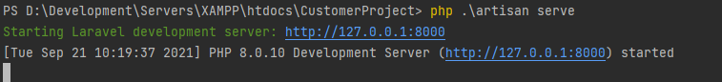

De ontwikkeling omgeving wordt door de Laravel development testserver te starten. Daaronder zie je dat het werkt, als het niet zou werken krijg je een error. De ontwikkeling omgeving wordt getest zodat we weten dat de omgeving goed werkt en dat we tijdens het programmeren geen problemen tegen komen in de omgeving.

# Testplan

## Gebrruiksvriendelijke test

## Functionele test

# Notulen

## Gesprek 1

**Datum:** 14 – 9 – 2021

**Tijd:** 13:15 – 13:30

**Deelnemers:** Moreno Danen, Flavio Schoute & Dhr. Leunissen

**Volgende meeting:** Wanneer het Programma van Eisen klaar is

**Agenda punten:**

* Alle eisen doorgenomen, we gaan opdracht 1 bouwen.
* Informatie analyse gedaan, klant vragen gesteld.
* Hoe er ongeveer uit mijn zien en wanneer is het af (Eisen, logische functionaliteiten, gebruiksvriendelijke interface, en getest)

## Gesprek 2

**Datum:** 17 – 9 – 2021

**Tijd:** 10:00 – 10:15

**Deelnemers:** Moreno Danen, Flavio Schoute & Dhr. Leunissen

**Volgende meeting:** Wanneer het FO en TO klaar is

**Agenda punten:**

* Programma van Eisen en het Projectplan

## Gesprek 3

**Datum:** 17 – 9 – 2021

**Tijd:** 10:00 – 10:15

**Deelnemers:** Moreno Danen, Flavio Schoute & Dhr. Leunissen

**Volgende meeting:** -

**Agenda:** Vergadering voortgang

**Agenda punten:**

* FO en TO bespreken
* Wanneer een gebruiker kan inloggen (altijd, met een bepaald wachtwoord)
* Hoe wordt de schoolemail afgehandeld (krijgt die een bevestiging mail)
* Welke statistieken moet de beheerder kunnen zien?